Учет мнения граждан по вопросу изменения границ
населенных пунктов Бутримово и Снежково
Любанского сельсовета Вилейского района

Вилейский районный исполнительный комитет выносит на открытое обсуждение материалы по изменению границ деревни Бутримово и деревни Снежково Любанского сельсовета Вилейского района Минской области.
Краткая информация по объекту.
Деревни Бутримово и Снежково расположены в южной части Любанского сельсовета Вилейского района. Изменяются административно-территориальные границы д. Бутримово и д. Снежково
в связи с тем, что устанавливаются административно-территориальные границы города Вилейки.
Граждане имеют право высказать своё мнение по указанному вопросу в течение одного месяца с даты опубликования настоящего извещения. Свои замечания и предложения просьба направлять в отдел землеустройства Вилейского райисполкома в письменном виде
(г. Вилейка, ул. Партизанская, 40 каб. 11) или на е-mail: zemslygba@vileyka.gov.by.
Телефоны для справок (01771) 4 22 46, 4 22 47.

Изменение границ населенного пункта Бутримово
Любанского сельсовета
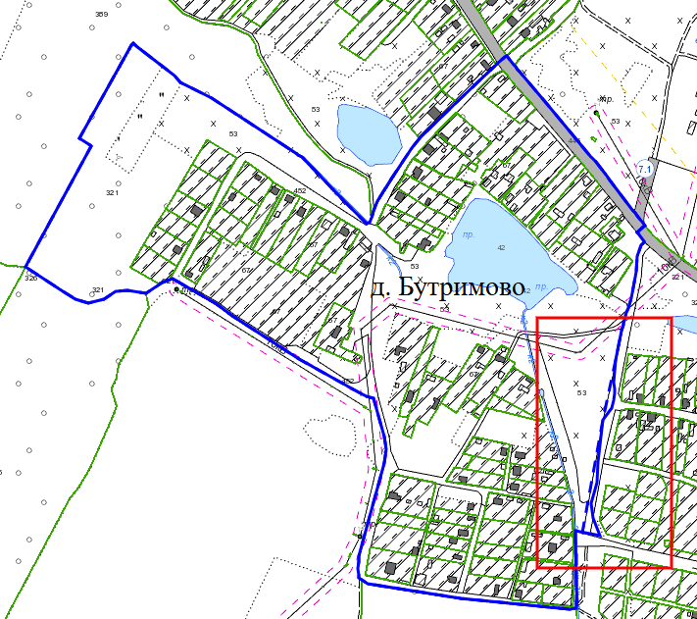

зарегистрированная граница д. Бутримово
изменяемая граница д. Бутримово

Изменение границ населенного пункта Снежково
Любанского сельсовета
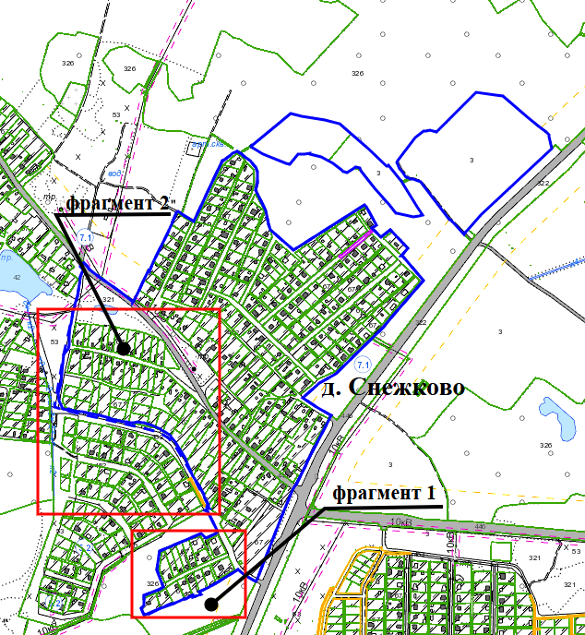
Условные обозначения:
зарегистрированная граница д. Снежково
изменяемая граница д. Снежково

Фрагмент 1
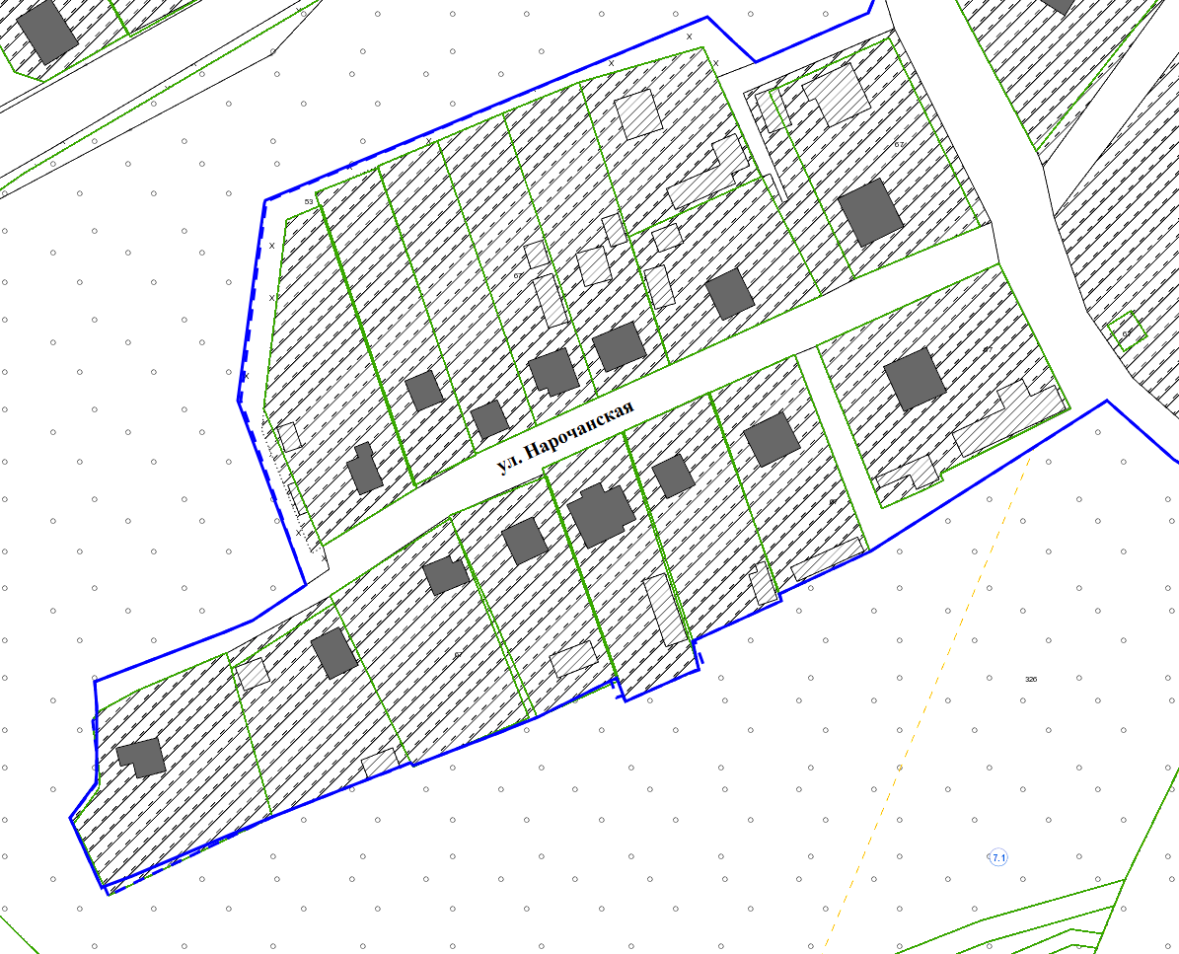
Условные обозначения:
зарегистрированная граница д. Снежково
изменяемая граница д. Снежково

Фрагмент 2
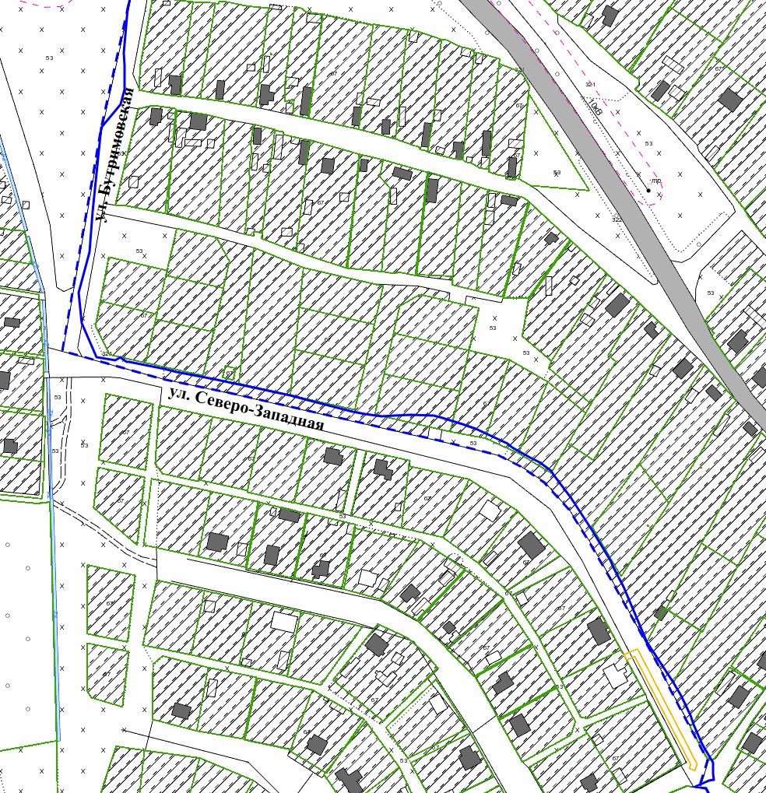
Условные обозначения:
зарегистрированная граница д. Снежково
изменяемая граница д. Снежково

